DIAGRAMAS DE FLUJO Y DOCUMENTACIÓN

RUBEN FELIPE TOVAR AVILES
INSTRUCTOR: JHON CORREDOR

CIES – SENA
TECNICA
2900177
NIEVA – HUILA
TABLAS DE MULTIPLICAR

Descripción
El algoritmo genera y muestra tablas de multiplicar, permitiendo al usuario especificar la cantidad de tablas y el rango máximo hasta el cual irá cada tabla. Muestra los resultados de las multiplicaciones e identifica la cantidad de resultados pares e impares en cada tabla.

- Para qué
El algoritmo se utiliza para ayudar a los estudiantes a practicar las tablas de multiplicar de manera interactiva y visual, facilitando la comprensión de la multiplicación y ayudando a mejorar las habilidades matemáticas.

- Por qué
Es importante tener herramientas educativas que hagan que el aprendizaje de las tablas de multiplicar sea más interactivo y atractivo para los estudiantes, lo que puede ayudar a mejorar su comprensión y retención de conceptos matemáticos.

- Cómo
El algoritmo solicita al usuario la cantidad de tablas de multiplicar que desea ver y el rango máximo hasta el cual irá cada tabla. Luego, utiliza bucles anidados para generar las tablas de multiplicar y mostrar los resultados de las multiplicaciones. Además, identifica y cuenta los resultados pares e impares en cada tabla, proporcionando una retroalimentación adicional sobre los números.

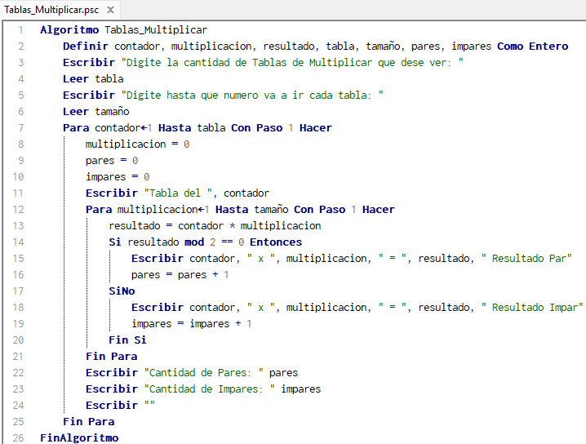
Pseudocódigo

Diagrama de Flujo
